Materia: Biología

Curso: 3 Año B

Docente: Made Amira

Bibliografía: Bocalandro, Noemi y col (2022). Activados 2: origen, evolución y continuidad de la vida. Editorial: Puerto de Palos.

**TRABAJO PRÁCTICO N° 56**

**“TP DE REPASO”**

**Actividades:**

1. Explica el modelo de mosaico fluido de la membrana plasmática.
2. Completa el siguiente esquema:

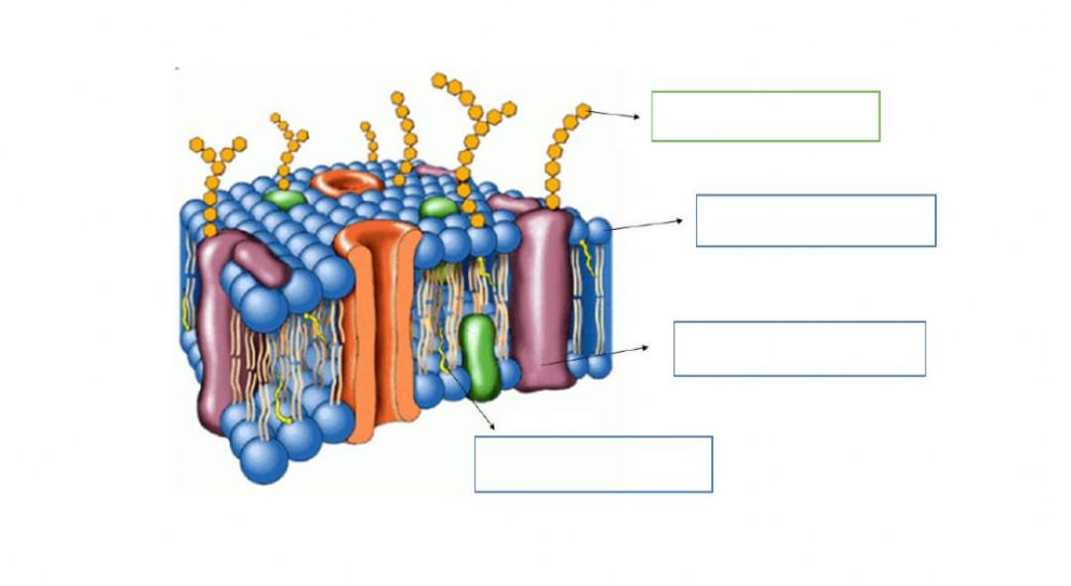

1. Complete el siguiente esquema:

Comunicación paracrina

Comunicación autocrina

Tipo de Comunicación celular

Comunicación sináptica

Comunicación endocrina

1. ¿Qué componentes participan en las vías de comunicación celular?
2. Tache lo que NO corresponde:
3. Las UNIONES ESTRECHAS/UNIONES EN HENDIDURA mantienen a las membranas plasmáticas de células adyacentes dispuestas en un contacto tan íntimo que los espacios intercelulares casi no existen.
4. Los DESMOSOMAS/PLASMODESMOS se encuentran en la pared celular de las células vegetales.
5. Las UNIONES ESTRECHAS/UNIONES EN HENDIDURA se encuentran por ejemplo en la córnea del ojo o en el tejido cardiaco.